Cursul 13: Electrocinetică (recapitulare). Legea lui Ohm
Notație: ca și în Cursul 10, în acest curs $σ$ este conductivitatea electrică, iar $ρ$ este rezistivitatea (nu densitatea de sarcină din primele cursuri).
Cursurile 8-10 au construit, etapă cu etapă, tabloul complet al electrocineticii staționare: Cursul 8 a definit curentul electric și densitatea de curent $\vec{ȷ}$, alături de clasificarea curenților după natura corpurilor purtătoare de sarcină; Cursul 9 a ridicat $\vec{ȷ}$ la rangul de mărime locală guvernată de ecuația de continuitate (indestructibilitatea sarcinii electrice) și a descris “marea de electroni” a unui metal - haotică și fără curent net la echilibru electrostatic; Cursul 10 a explicat, prin modelul Lorentz-Drude, cum acea mare de electroni capătă o mișcare de ansamblu, viteza de drift ${\vec{v}}_{d}$, de îndată ce echilibrul electrostatic este stricat, și a urcat de acolo, pas cu pas, până la legea lui Ohm - întâi în forma ei locală, $\vec{ȷ}=σ\vec{E}$, apoi în forma ei integrală, $U=RI$.
Cursul de față este o oprire de sinteză, chiar înaintea trecerii la circuite propriu-zise (gruparea rezistoarelor, Cursul 11; sursele și legile lui Kirchhoff, Cursul 14): reface lanțul complet de relații, insistă pe legăturile dintre etapele lui și îl încheie cu un exemplu care folosește simultan toate verigile lanțului. Pentru derivările complete, cu fiecare pas intermediar, trimitem mereu înapoi la Cursurile 8-10; aici ne oprim asupra ideii de ansamblu, nu asupra fiecărui calcul algebric în parte. Lanțul însuși, de la mișcarea unui singur electron cuasi-liber până la rezistența măsurată la bancul de lucru, este:
vd=−μ E, ȷ=n q vd=σE, I=Σ​ȷ⋅n dS, UAB=R I, R=ρ lS.

Tipuri de curenți (recapitulare)
Orice mișcare a unui corp încărcat electric este un curent electric (Cursul 8). După natura corpurilor implicate, curenții se împart în trei clase:
Tip | Cauza mișcării sarcinii | Relație | Exemplu tipic
Convecție | mișcarea mecanică a corpului încărcat, ca întreg | $I=dQ/dt$, calculat direct din mișcarea macroscopică | banda unui generator Van de Graaff
Drift / conducție | forța câmpului electric aplicat, $\vec{F}=q\vec{E}$ | $\vec{ȷ}=σ\vec{E}$ (legea lui Ohm locală) | fire metalice, plasmă, semiconductori sub câmp
Difuzie | gradientul de concentrație al purtătorilor, fără intervenția câmpului | nu se cuantifică (nici în Cursul 8) | semiconductor cu dopaj neuniform
Cele trei mecanisme au fost introduse în Cursul 8 - convecția și driftul cu exemple numerice, difuzia doar calitativ; ceea ce merită reținut aici este mai ales legătura dintre ele. Toate trei sunt cazuri particulare ale aceleiași relații generale dintre densitatea de curent și viteza medie a purtătorilor, stabilite în Cursul 8 - ceea ce diferă de la un tip la altul este exclusiv cauza care produce această viteză medie, nu forma legăturii dintre densitatea de curent și ea.
Curenții prin sârmele metalice - obiectul restului acestui curs, ca și al Cursurilor 9-10 - sunt curenți de drift: câmpul electric aplicat la capetele firului este singura cauză a mișcării lor ordonate.

Curentul prin conductori metalici
Reconstruim, pe scurt, drumul parcurs de electronii de conducție: de la mișcarea lor haotică la echilibru, prin ruperea acestui echilibru, până la viteza de drift și densitatea de curent care rezultă din ea.

De la echilibrul electrostatic la neechilibru
La echilibru electrostatic (Cursurile 4-5), electronii cuasi-liberi (electronii de valență) ai unui metal au viteze individuale haotice, dar suma lor este nulă (Cursul 9):
$${\vec{v}}_{1}+{\vec{v}}_{2}+…+{\vec{v}}_{N}=0 ⇒ \vec{ȷ}=0,$$
iar restul tabloului de echilibru, stabilit riguros în Cursurile 4-5, rămâne neschimbat: câmpul electric este nul în interior ($\vec{E}=0$), potențialul este constant pe tot conductorul ($V=\text{const}$), iar circulația câmpului pe orice buclă este nulă, $∮\vec{E}⋅d\vec{r}=0$.
Dacă stricăm acest echilibru - de exemplu conectând conductorul la o sursă exterioară -, apare un câmp $\vec{E}≠0$ în interiorul metalului, iar între două puncte $A$, $B$ diferența de potențial devine
$$V_{A}−V_{B}=\int_{A}^{B}{\vec{E}}⋅d\vec{r},$$
independentă de drumul ales (Cursul 1), cu $\vec{E}$ orientat dinspre potențialul mai mare spre cel mai mic ($V_{A}>V_{B}$). Așa cum am arătat riguros în Cursul 9, un asemenea neechilibru nu poate fi întreținut decât de o sursă (tensiune electromotoare) care redistribuie permanent electronii liberi; fără ea, orice curent este strict tranzitoriu, iar conductorul revine, aproape instantaneu, la echilibrul electrostatic descris mai sus.

Viteza de drift: modelul Lorentz-Drude (recapitulare)
Sub acțiunea câmpului $\vec{E}≠0$, fiecare electron cuasi-liber este accelerat de forța $\vec{F}=−e\vec{E}$; mișcarea ar fi permanent accelerată dacă n-ar întâmpina nicio piedică, dar electronul se ciocnește repetat de nodurile rețelei cristaline, care îi anulează, în medie, viteza câștigată, după care câmpul îl accelerează din nou. Rezultă mișcarea de tip START - STOP - START - STOP descrisă pe larg în Cursul 10, echivalentă, la nivel de ansamblu, cu o translație de viteză medie constantă - viteza de drift ${\vec{v}}_{d}$ -, similară unei mașini care accelerează mereu de la zero între semafoare roșii distribuite la întâmplare pe traseu, dar nu atinge niciodată viteza pe care ar avea-o pe o șosea complet liberă.
Notând cu $τ$ timpul liber mediu între două ciocniri succesive, forma prescurtată a argumentului din Cursul 10 (unde demonstrăm riguros, însumând peste cei $N$ electroni, că vitezele de “plecare” de după fiecare ciocnire au media nulă) reține doar rezultatul final: viteza dobândită de un electron, în medie, înainte de ciocnirea următoare, este ${\vec{v}}_{d}=\vec{a} τ$, cu accelerația dată de legea a doua a lui Newton, $m\vec{a}=−e\vec{E}$:
$$\vec{a}=−\frac{e}{m}\vec{E} ⇒ {\vec{v}}_{d}=\vec{a} τ=−\frac{eτ}{m} \vec{E} ⇒ \boxed{ {\vec{v}}_{d}=−μ \vec{E} }, μ=\frac{eτ}{m}, [μ]_{\text{SI}}=\frac{{\text{m}}^{2}}{\text{V}⋅\text{s}}.$$
$μ$ este mobilitatea electrică a electronilor cuasi-liberi: cu cât drumul liber mediu (deci $τ$) este mai mare, cu atât un câmp dat produce o viteză de drift mai mare - semnătura unui metal mai bun conducător, legătură pe care o reface exact secțiunea următoare.

Densitatea de curent (recapitulare)
Într-un conductor omogen și izotrop, purtătorii de sarcină (concentrația $n$, sarcina $q$ fiecare) se deplasează cu viteza de drift ${\vec{v}}_{d}$. În intervalul $Δt$, prin secțiunea $S$ (perpendiculară pe curgere) trec exact sarcinile conținute în cilindrul de înălțime $ΔX=v_{d} Δt$ - cazul particular, cu unghiul $α=0$, al construcției cu paralelipipedul oblic din Cursul 8:
$$Δq=n q S ΔX=n q S v_{d} Δt ⇒ j=\frac{Δq}{Δt S}=n q v_{d} ⇒ \boxed{ \vec{ȷ}=n q {\vec{v}}_{d} },$$
exact particularizarea, pentru un fascicul de purtători discreți identici, a relației generale dintre densitatea de curent și viteza medie a purtătorilor, stabilită în Cursul 8. Pentru electronii de conducție ($q=−e$) și cu ${\vec{v}}_{d}=−μ\vec{E}$ de mai sus:
$$\vec{ȷ}=(−e) n (−μ\vec{E})=n e μ \vec{E} ⇒ \boxed{ \vec{ȷ}=σ\vec{E} }, σ=n e μ, ρ=\frac{1}{σ}=\frac{1}{n e μ}, \vec{ȷ}=σ\vec{E}=\frac{\vec{E}}{ρ}.$$
$σ$ (conductivitatea) și $ρ$ (rezistivitatea) sunt constante de material, iar $\vec{ȷ}$ și $\vec{E}$ au aceeași orientare: aceasta este legea lui Ohm în formă locală, valabilă punct cu punct în interiorul oricărui material ohmic (definit riguros mai jos).

Legea lui Ohm (formă integrală). Rezistența
Când mai multe conductoare sunt legate în serie, intensitatea $I$ rămâne aceeași prin fiecare dintre ele - consecință directă a ecuației de continuitate în regim staționar, $div\vec{ȷ}=0$, demonstrată riguros în Cursul 9. Dacă, în plus, conductoarele sunt din același material ($σ=\text{const}$), din $I=jS=σSE$ rezultă $SE=\text{const}$ de-a lungul lor: așa cum am arătat cu cifre concrete în Cursul 10, câmpul (și densitatea de curent) este mai intens în sârmele subțiri - exemplul integrator de mai jos reface acest calcul cu valori numerice.
Pentru un conductor de lungime $l$ și secțiune constantă $S$, cu $\vec{E}$ constant în interior, integrând de-a lungul liniei de câmp:
$$V_{A}−V_{B}=\int_{A}^{B}{\vec{E}}⋅d\vec{r}=E l ⇒ U_{AB}=E l.$$
Definind rezistența $R\overset{\text{def}}{=}U_{AB}/I$ și folosind $I=jS=σSE$:
$$R=\frac{U_{AB}}{I}=\frac{E l}{σSE}=\frac{l}{σS} ⇒ \boxed{ R=ρ \frac{l}{S} }$$
aceasta fiind legea lui Ohm în forma ei istorică și integrală, $U_{AB}=R I$, familiară din liceu. Este exact lanțul microscopic-macroscopic - de la viteza de drift a electronilor până la $R=ρ l/S$ - pe care îl reconstruiește, pas cu pas, animația de mai jos.
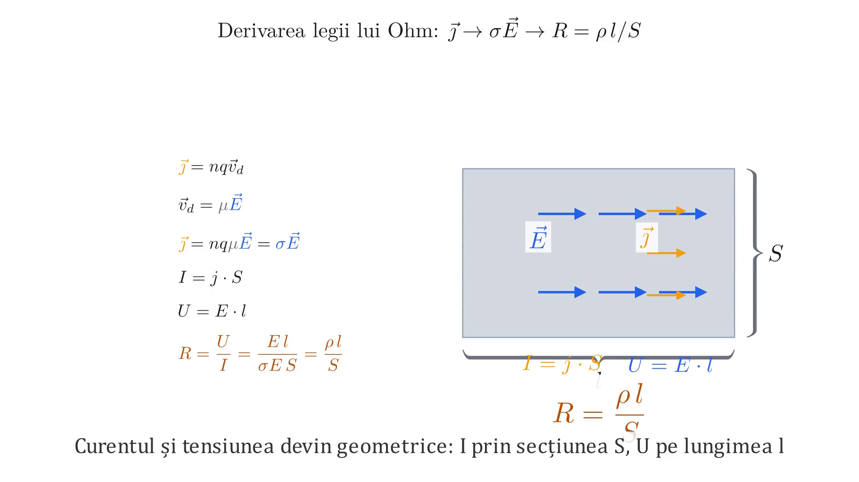
Lanțul de derivare: vecjmath to sigmavec E to R = rho,l/S
Pentru un conductor cu secțiune variabilă, formula de mai sus nu se mai poate aplica direct pe toată lungimea lui; ea rămâne valabilă doar local, pe felii infinitezimale de rezistență $dR=ρ dl/A(l)$, care se însumează (Cursul 10) în $R=∫ρ dl/A(l)$.

Materiale ohmice
Materialele pentru care dependența $I(U)$ este liniară se numesc materiale ohmice. Pentru ele, așa cum am arătat în Cursul 10, conductivitatea $σ$ (deci și $ρ$) nu depinde de câmpul aplicat $\vec{E}$ - exact ipoteza ascunsă în formula $σ=n e μ$ de mai sus, unde nimic din membrul drept nu se schimbă atunci când $\vec{E}$ variază. Metalele sunt ohmice într-un interval enorm de câmpuri; joncțiunile semiconductoare sau gazele ionizate, în schimb, nu sunt ohmice deloc, iar pentru ele nu există o rezistență unică, independentă de curent.
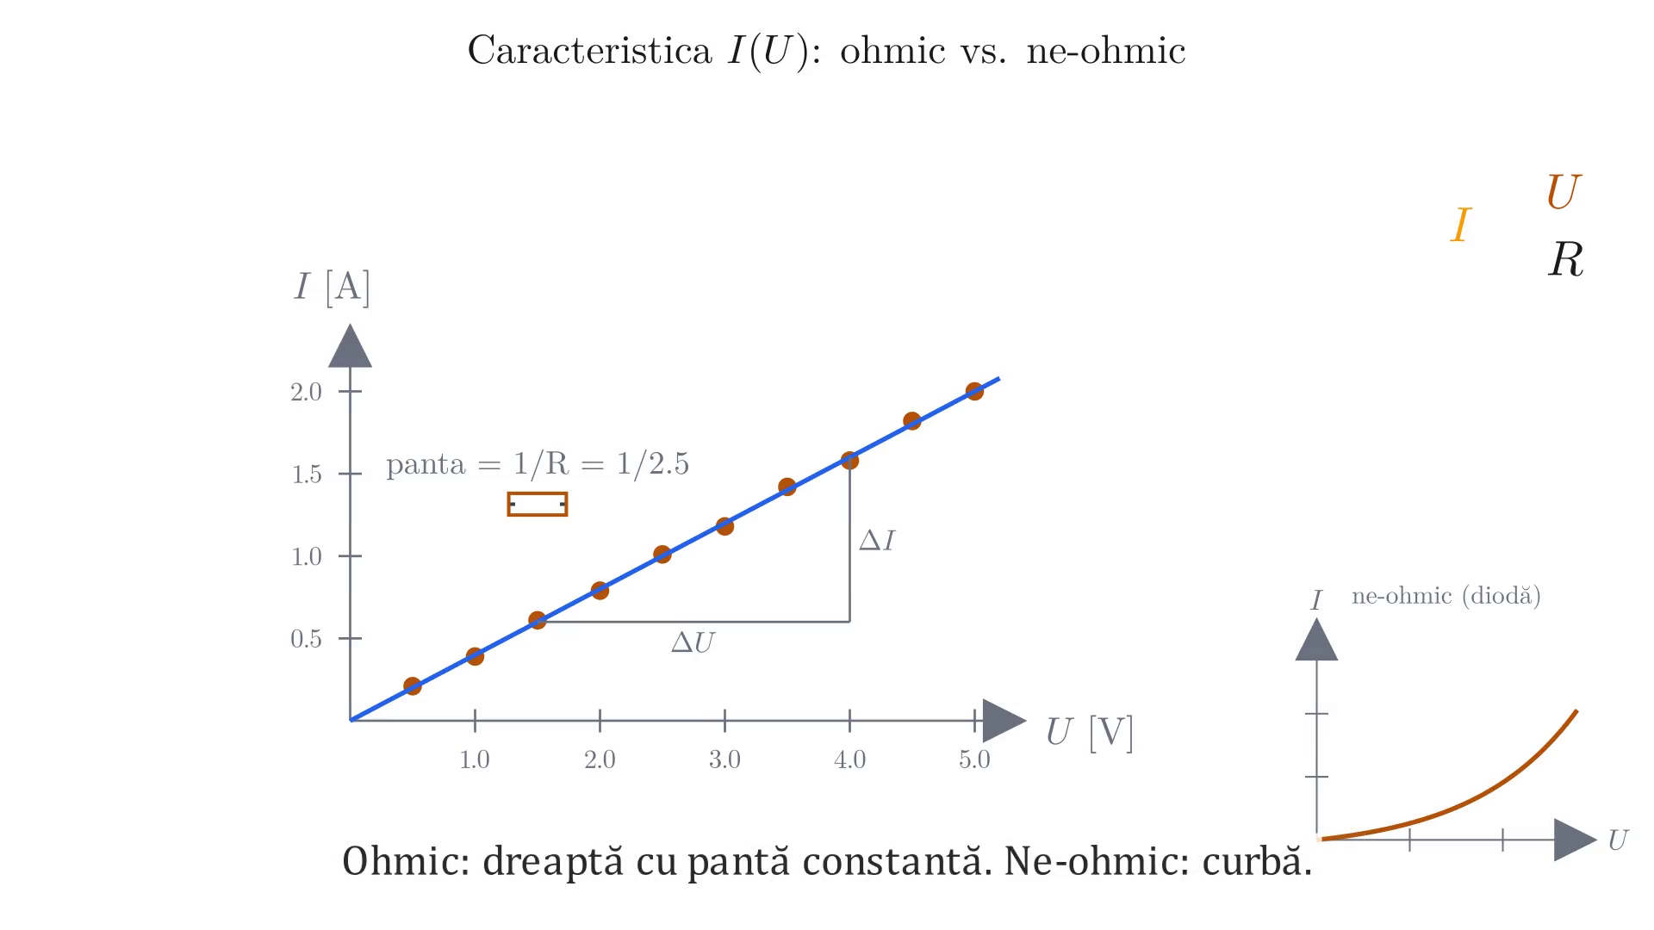
Dreapta I(U) pentru material ohmic

Sinteză: tabelul relațiilor electrocineticii
Mărime | Relație | Unitate SI | Stabilită în
Viteza de drift | ${\vec{v}}_{d}=−μ\vec{E}$, $μ=eτ/m$ | $\text{m/s}$ | Cursul 10
Densitatea de curent | $\vec{ȷ}=n q {\vec{v}}_{d}=σ\vec{E}$ | ${\text{A/m}}^{2}$ | Cursurile 8, 10
Intensitatea curentului | I=Σ​ȷ⋅n dS (uniform: $I=jS$) | $\text{A}$ | Cursul 9
Ecuația de continuitate | $div\vec{ȷ}=0$ (regim staționar) | ${\text{A/m}}^{3}$ | Cursul 9
Conductivitate / rezistivitate | $σ=n e μ$, $ρ=1/σ$ | $(Ω⋅\text{m})^{−1}$ / $Ω⋅\text{m}$ | Cursul 10
Rezistența | $R=ρ l/S$ | $Ω$ | Cursul 10
Puterea disipată (Joule) | $p=\vec{ȷ}⋅\vec{E}=ρ j^{2}$; $P=UI=I^{2}R$ | ${\text{W/m}}^{3}$ / $\text{W}$ | Cursurile 9-10

Exemplu integrator: un conductor din două tronsoane de cupru
Date: un conductor de cupru format din două tronsoane înseriate - tronsonul 1, mai gros, și tronsonul 2, mai subțire -, parcurs de curentul $I=2 \text{A}$:
- tronsonul 1: lungime $l_{1}=3 \text{m}$, secțiune $S_{1}=1 {\text{mm}}^{2}={10}^{−6} {\text{m}}^{2}$;
- tronsonul 2: lungime $l_{2}=1 \text{m}$, secțiune $S_{2}=0,5 {\text{mm}}^{2}=0,5×{10}^{−6} {\text{m}}^{2}$.
Rezistivitatea cuprului este $ρ≈1,7×{10}^{−8} Ω⋅\text{m}$, concentrația electronilor liberi $n≈8,5×{10}^{28} {\text{m}}^{−3}$ (valori standard pentru cupru, folosite și în Cursul 10), iar sarcina elementară $e=1,6×{10}^{−19} \text{C}$.
Cerință: densitatea de curent, câmpul electric și viteza de drift în fiecare tronson; rezistența fiecărui tronson și a ansamblului; tensiunea la bornele fiecărui tronson și puterea disipată prin efectul Joule.
Rezolvare:
Pasul 1 - densitatea de curent (continuitate, Cursul 9). Fiind în serie, cele două tronsoane sunt parcurse de același curent $I$ (ecuația de continuitate în regim staționar, Cursul 9). Cu secțiunile perpendiculare pe curgere, $I=jS$:
$$j_{1}=\frac{I}{S_{1}}=\frac{2}{{10}^{−6}}=2×{10}^{6} \frac{\text{A}}{{\text{m}}^{2}}, j_{2}=\frac{I}{S_{2}}=\frac{2}{0,5×{10}^{−6}}=4×{10}^{6} \frac{\text{A}}{{\text{m}}^{2}}=2 j_{1},$$
exact comportamentul “sârmă subțire $⇒$ densitate de curent mai mare” stabilit calitativ în Cursul 10.
Pasul 2 - viteza de drift (modelul Drude, Cursul 10). Din $j=n e v_{d}$:
$$v_{d1}=\frac{j_{1}}{n e}=\frac{2×{10}^{6}}{(8,5×{10}^{28})(1,6×{10}^{−19})}≈1,47×{10}^{−4} \text{m/s}≈0,15 \text{mm/s},$$
$$v_{d2}=\frac{j_{2}}{n e}≈2,94×{10}^{−4} \text{m/s}≈0,29 \text{mm/s}=2 v_{d1}.$$
Electronii curg de două ori mai repede prin tronsonul subțire, dar tot la o viteză derizorie - aceeași scară de mărime găsită și în Cursul 10.
Pasul 3 - câmpul electric (legea lui Ohm locală). Din $\vec{ȷ}=\vec{E}/ρ$:
$$E_{1}=ρ j_{1}=(1,7×{10}^{−8})(2×{10}^{6})=0,034 \text{V/m}, E_{2}=ρ j_{2}=0,068 \text{V/m}=2 E_{1}.$$
Pasul 4 - rezistența fiecărui tronson și rezistența ansamblului (legea lui Ohm integrală).
$$R_{1}=ρ \frac{l_{1}}{S_{1}}=(1,7×{10}^{−8}) \frac{3}{{10}^{−6}}=0,051 Ω, R_{2}=ρ \frac{l_{2}}{S_{2}}=(1,7×{10}^{−8}) \frac{1}{0,5×{10}^{−6}}=0,034 Ω.$$
Fiind în serie, rezistențele se adună (rezultat pe care îl vom demonstra riguros abia în Cursul 11):
$$R=R_{1}+R_{2}=0,051+0,034=\boxed{ 0,085 Ω }.$$
Pasul 5 - tensiunea pe fiecare tronson. Din $U=RI$ (echivalent, $U_{k}=E_{k} l_{k}$):
$$U_{1}=R_{1}I=0,051×2=0,102 \text{V}, U_{2}=R_{2}I=0,034×2=0,068 \text{V},$$
$$U_{AB}=U_{1}+U_{2}=R I=0,085×2=0,17 \text{V}.$$
Pasul 6 - puterea disipată (efectul Joule, Cursul 10). Din $P=I^{2}R$ pentru fiecare tronson:
$$P_{1}=I^{2}R_{1}=4×0,051=0,204 \text{W}, P_{2}=I^{2}R_{2}=4×0,034=0,136 \text{W}, P=P_{1}+P_{2}=0,34 \text{W}.$$
Deși tronsonul subțire este de trei ori mai scurt (1 m față de 3 m) și disipă, per total, mai puțină putere (0,136 W față de 0,204 W), densitatea lui de putere disipată este de patru ori mai mare:
$$p_{1}=ρ j_{1}^{2}≈6,8×{10}^{4} \frac{\text{W}}{{\text{m}}^{3}}, p_{2}=ρ j_{2}^{2}≈2,72×{10}^{5} \frac{\text{W}}{{\text{m}}^{3}}=4 p_{1},$$
pentru că $p∝j^{2}$, iar $j_{2}=2 j_{1}$. Fiecare centimetru cub din tronsonul subțire se încălzește de patru ori mai tare decât fiecare centimetru cub din cel gros - exact principiul din spatele unei siguranțe fuzibile: cea mai subțire porțiune a unui circuit este mereu cea care se supraîncălzește (și, eventual, se topește) prima.
Exemplul de mai sus reface, cu cifre concrete, întregul lanț de relații al electrocineticii staționare - de la viteza microscopică de drift a unui electron, până la rezistența și puterea disipată ale unui conductor real - și pregătește terenul pentru Cursul 11, unde $R=R_{1}+R_{2}$ (folosit mai sus fără demonstrație) devine un rezultat general, valabil pentru orice număr de rezistoare legate în serie sau în paralel.

